
НАЦІОНАЛЬНИЙ СТАНДАРТ УКРАЇНИ

Державна уніфікована система документації

УНІФІКОВАНА СИСТЕМА
ОРГАНІЗАЦІЙНО-РОЗПОРЯДЧОЇ ДОКУМЕНТАЦІЇ

Вимоги до оформлювання документів

ДСТУ 4163-2003

Видання офіційне

Київ
ДЕРЖСПОЖИВСТАНДАРТ УКРАЇНИ
2003

ДСТУ 4163-2003

ПЕРЕДМОВА

1 РОЗРОБЛЕНО Українським науково-дослідним інститутом архівної справи та документознавства (УНДІАСД) Державного комітету архівів України

ВНЕСЕНО Державним комітетом архівів України

2 ЗАТВЕРДЖЕНО ТА НАДАНО ЧИННОСТІ наказом Держспоживстандарту України від 7 квітня 2003 р. № 55

3 ВВЕДЕНО ВПЕРШЕ (зі скасуванням в Україні ГОСТ 6.38-90)

4 РОЗРОБНИКИ: С. Кулешов, д-р істор. наук (керівник розробки); Л. Кузнєцова; Н. Гончарова, канд. екон. наук; А. Маньковський, канд. екон. наук; С. Лозова; О. Загорецька; Т. Ситник

ДСТУ 4163-2003
ЗМІСТ
с
1 Сфера застосування …............................................................................................................…...1
2 Нормативні посилання ............................................................................................................….1
3 Терміни та визначення понять…................................................................................................. 2
4 Склад реквізитів документів.....…............................................................................................... 2
5 Вимоги до змісту та розташовування реквізитів документів................................................... З
6 Вимоги до бланків документів та оформлювання документів .................................................8
7 Вимоги до документів, що їх виготовляють за допомогою друкувальних засобів................ 9
Додаток А Схеми розташованості реквізитів документів .......................................................11
Додаток Б Зразки бланків документів .......................................................................................13
Додаток В Приклади оформлювання документів ....................................................................18
Додаток Г Бібліографія .........................................................................................................…21

III
ДСТУ 4163-2003

НАЦІОНАЛЬНИЙ СТАНДАРТ УКРАЇНИ
ДЕРЖАВНА УНІФІКОВАНА СИСТЕМА ДОКУМЕНТАЦІЇ

УНІФІКОВАНА СИСТЕМА
ОРГАНІЗАЦІЙНО-РОЗПОРЯДЧОЇ ДОКУМЕНТАЦІЇ
Вимоги до оформлювання документів

ГОСУДАРСТВЕННАЯ УНИФИЦИРОВАННАЯ СИСТЕМА ДОКУМЕНТАЦИИ

УНИФИЦИРОВАННАЯ СИСТЕМА
ОРГАНИЗАЦИОННО-РАСПОРЯДИТЕЛЬНОЙ ДОКУМЕНТАЦИИ
Требования к оформленню документов

ТНЕ STАТЕ UNIFIED DOCUMENTATION SYSTEM

UNIFIED SYSTEM OF MANAGERIAL DOCUMENTATION
Reguirements for presentation of documents

Чинний від 2003-09-01

1 СФЕРА ЗАСТОСУВАННЯ

1.1 Цей стандарт поширюється на організаційно-розпорядчі документи (далі — документи) — постанови, розпорядження, накази, положення, рішення, протоколи, акти, листи тощо, створювані в результаті діяльності:
— органів державної влади України, органів місцевого самоврядування;
— підприємств, установ, організацій та їх об'єднань усіх форм власності (далі — організацій).
1.2 Цей стандарт установлює: склад реквізитів документів; вимоги до змісту і розташовування реквізитів документів; вимоги до бланків та оформлювання документів; вимоги до документів, що їх виготовляють за допомогою друкувальних засобів.
1.3 Вимоги цього стандарту щодо оформлювання реквізитів можна поширювати на всі класи уніфікованих систем документації. .
1.4 Цей стандарт не поширюється на процеси створювання та обігу електронних організаційно-розпорядчих документів.

2 НОРМАТИВНІ ПОСИЛАННЯ
У цьому стандарті використані такі стандарти та інші нормативні документи:
ДСТУ 2732-94 Діловодство й архівна справа. Терміни та визначення ДК 010-99 Державний класифікатор управлінської документації (ДКУД) ГОСТ 9327-60 Бумага й изделия из бумаги. Потребительские форматы.

Видання офіційне

ДСТУ 4163-2003

3 ТЕРМІНИ ТА ВИЗНАЧЕННЯ ПОНЯТЬ

У цьому стандарті використано терміни та визначення, встановлені ДСТУ 2732.

4 СКЛАД РЕКВІЗИТІВ ДОКУМЕНТІВ

4.1 Готуючи та оформлюючи документи використовують такі реквізити:

01 — зображення Державного герба України, герба Автономної Республіки Крим
02 — зображення емблеми організації або товарного знака (знака обслуговування)
03 — зображення нагород
04 — код організації
05 — код форми документа
06 — назва організації вищого рівня
07 — назва організації
08 — назва структурного підрозділу організації
09 — довідкові дані про організацію
10 — назва виду документа
11 — дата документа
12— реєстраційний індекс документа
13 — посилання на реєстраційний індекс і дату документа, на який дають відповідь
14 — місце складення або видання документа
15 — гриф обмеження доступу до документа
16 — адресат
17 — гриф затвердження документа 18— резолюція
19 — заголовок до тексту документа
20 — відмітка про контроль
21 — текст документа
22 — відмітка про наявність додатків
23 — підпис
24 — гриф погодження документа
25 — візи документа
26 — відбиток печатки
27 — відмітка про засвідчення копії
28—прізвище виконавця і номер його телефону
29 — відмітка про виконання документа і направлення його до справи
30 — відмітка про наявність документа в електронній формі
31 — відмітка про надійдення документа до організації
32 — запис про державну реєстрацію
4.2 Схеми розташованості реквізитів і меж зон на форматі А4 кутового і поздовжнього бланка подано в додатку А.
4.3 Виготовляючи бланки документів, використовують такі реквізити: 01, 02, 03. 04, 05, 06, 07, 08, 09, 10, а також можливі відмітки для розташування реквізитів: 11, 12, 13, 14, 16, 19, 20, 21. Приклади наведено в додатку Б. У разі застосування трафаретних текстів документів використовують реквізит 21.
4.4 Документи, що їх складають в організації, повинні мати такі обов'язкові реквізити: назва організації (07), назва виду документа (10) (не зазначають на листах), дата (1'І), реєстраційний індекс документа (12), заголовок до тексту документа (19), текст документа (21), підпис (23).

ДСТУ 4163-2003
Оформлюючи різні види документів відповідно до нормативних документів, крім зазначених обов'язкових реквізитів, використовують такі: 01, 02, 03, 04, 05, 06, 08, 09, 13, 14, 15, 16, 17, 18, 22, 24, 25, 26, 27, 28, 29, 30, 31, 32. Приклади наведено в додатку В.
4.5 У документах, що їх оформлюють на двох і більше сторінках, реквізити 22—28 проставляють після тексту (21), а 29—31 — на нижньому березі першої сторінки документа.

ВИМОГИ ДО ЗМІСТУ ТА РОЗТАШОВУВАННЯ РЕКВІЗИТІВ ДОКУМЕНТІВ

5.1 Зображення Державного герба України розміщують на бланках документів відповідно до Постанови Верховної ради України «Про Державний герб України»; герба Автономної Республіки Крим — відповідно до нормативно-правових актів Автономної Республіки Крим.
Зображення Державного герба України, герба Автономної Республіки Крим на бланках із кутовою розташованістю реквізитів розміщують на верхньому березі бланка над серединою рядків з назвою організації, а на бланках із поздовжньою розташованістю реквізитів — у центрі верхнього берега. Розмір зображення: висота -17 мм, ширина - 12 мм.
5.2 Зображення емблеми організації або товарного знака (знака обслуговування) відповідно до статуту (положення про організацію) розміщують з лівого боку від назви організації. Зображення емблеми реєструють згідно з установленим порядком. Емблему не відтворюють на бланку, якщо на ньому розміщено зображення Державного герба України.
На бланках документів недержавних організацій дозволено розташовувати зображення емблеми на верхньому березі документа, де на бланках документів державних організацій розміщують зображення Державного герба.
5.3 Зображення нагород відтворюють на бланках документів згідно із законодавством і розміщують на лівому березі бланка на рівні реквізитів 07 і 08.
5.4 Код організації проставляють за ЄДРПОУ [15] після реквізиту довідкові дані про організацію (09).
5.5 Код форми документа (якщо він є) проставляють згідно з ДК010 вище реквізиту назва виду документа (10).
5.6 Назву організації вищого рівня зазначають скорочено, а у разі відсутності офіційно зареєстрованого скорочення — повністю.
5.7 Назва організації — автора документа, повинна відповідати назві, зазначеній у його установчих документах. Скорочену назву організації зазначають тоді, коли її офіційно зафіксовано в статуті (положенні про організацію). Скорочену назву подають у дужках (або без них) нижче повної, окремим рядком у центрі.
5.8 Назву філії, територіального відділення, структурного підрозділу організації зазначають тоді, коли вони — автори документа, і розміщують нижче реквізиту 07.
5.9 Довідкові дані про організацію містять: поштову адресу та інші відомості (номери телефонів, факсів, телексів, рахунків у банку, адресу електронної пошти тощо), їх розміщують нижче назви організації або структурного підрозділу.
5.10 Назва виду документа має відповідати переліку, форм, які використовують в організації. Перелік містить назви уніфікованих форм документів згідно з ДК 010 та назви інших документів, що відповідають організаційно-правовому статусу організації.
У листі назву виду документа не зазначають.
5.11 Дата документа - це дата його підписання, затвердження, прийняття, зареєстрування, яку оформлюють цифровим способом. Елементи дати наводять арабськими цифрами в один рядок у послідовності: число, місяць, рік.
Приклад
15.01.2001
Дату дозволено оформлювати у послідовності: рік, місяць, число.
Приклад
2001.01.15

ДСТУ 4163-2003
У нормативно-правових актах і фінансових документах застосовують словесно-цифровий спосіб оформлювання дати, наприклад: 29 січня 2001 року.
Дату документа ставлять нижче назви документа поряд із реєстраційним індексом на спеціально відведеному місці на бланку.
5.12 Реєстраційний індекс документа складають з його порядкового номера, який можна доповнювати за рішенням організації індексом, справи за номенклатурою справ, інформацією про кореспондента, виконавця тощо. Місце розташованості цього реквізиту залежить від бланка та виду документа.
Якщо документ підготували дві чи більше організацій, то реєстраційний індекс складають із реєстраційних індексів кожної з цих організацій, які проставляють через правобіжну похилу риску згідно з послідовністю підписів авторів документа.
5.13 Посилання на реєстраційний індекс і дату документа містить реєстраційний індекс і дату того документа, на який дають відповідь. Цей реквізит розташовують нижче або на рівні реєстраційного індексу на спеціально відведеному місці на бланку.
5.14 Місце складення або видання документа зазначають на всіх документах крім листів, у яких ці відомості визначають із реквізиту «Довідкові дані про організацію», і розміщують на рівні або нижче реквізитів 11,12.
5.15 Гриф обмеження доступу до документа (таємно, для службового користування) проставляють без лапок праворуч у верхньому куті на першій сторінці документа. За потреби його доповнюють даними, передбаченими нормативно-правовими актами, які регламентують порядок ведення діловодства, що містить інформацію обмеженого доступу [14].
5.16 Адресатами документа можуть бути організації, їхні структурні підрозділи, посадові особи та громадяни. У разі адресування документа організації або її структурному підрозділові без зазначення посадової особи їхні назви подають у називному відмінку.
Приклад
Міністерство юстиції України
У разі адресування документа керівникові установи або його заступникові назва установи входить до складу назви посади адресата.
Приклад
Голові Державного комітету
статистики України
Прізвище, ініціал(и)
Якщо документ надсилають посадовій особі, назву установи зазначають у називному відмінку, а посаду і прізвище адресата—у давальному.
Приклад
Державний комітет архівів України
Відділ формування Національного
архівного фонду і діловодства
Провідному спеціалістові
Прізвище; ініціал(и)
Якщо документ адресують багатьом однорідним організаціям, адресата зазначають узагальнено.
Приклад
Директорам центральних
державних архівів України
Документ не повинен містити більше чотирьох адресатів. Слово «копія» перед зазначенням адресата не ставлять. За наявності більшої кількості адресатів складають список для розсилання, а на кожному документі зазначають тільки одного адресата.
До реквізиту «Адресат» входить поштова адреса. Порядок і форма запису відомостей про поштову адресу установи мають відповідати правилам надавання послуг поштового зв'язку [13].

ДСТУ 4163-2003
Приклад
Міністерство охорони здоров'я
України,
вул. Грушевського, 7,
м. Київ, 01021
Якщо документ надсилають фізичній особі, то у називному відмінку зазначають прізвище, ім'я. по батькові (або ініціали) адресата, вулицю, номер будинку і квартири, населений пункт, район, область, поштовий індекс.
Приклад
Іванченко Петро Семенович
вул. Садова, буд. 7, кв. 24,
м. Вінниця, 21003
5.17 Гриф затвердження складається зі слова ЗАТВЕРДЖУЮ (без лапок), назви посади, підпису, ініціалу(-ів) і прізвища особи, яка затвердила документ, дати затвердження.
Приклад
ЗАТВЕРДЖУЮ
Міністр фінансів України
Підпис Ініціал(и), прізвище
07.03.2001
У разі затвердження документа кількома посадовими особами їхні грифи затвердження розташовують на одному рівні.
Якщо документ затверджено постановою, рішенням, наказом, протоколом, то гриф затвердження складається зі слова ЗАТВЕРДЖЕНО (без лапок), назви, дати і номера затверджувального документа у називному відмінку.
Приклад
ЗАТВЕРДЖЕНО.
Наказ Держкомархіву України
16.05.2001 № 40
Гриф затвердження розміщують у правому верхньому куті першого аркуша документа.
5.18 Резолюція, яку ставить на документі посадова особа, складається з прізвища виконавця (виконавців) у давальному відмінку, змісту доручення, терміну виконання, особистого підпису керівника, дати.
Приклад
Прізвище, ініціал(и)
Прошу підготувати пропозицію про
постачання вугілля ТЕЦ-15 до 01.09.2001
Підпис
15.08.2001
Резолюцію треба ставити безпосередньо на документі, нижче реквізиту «Адресат», паралельно до основного тексту або на вільній площі лицьового боку першого аркуша, але не на березі документа, призначеного для підшивання.
Якщо на документі немає вільного місця для резолюції, дозволено оформлювати її на окремих аркушах або спеціальних бланках,
5.19 Заголовок до тексту документа повинен бути узгоджений з назвою документа і містити короткий виклад його основного смислового аспекту.
Заголовок відповідає на питання «про що?», «кого?», «чого?». Наприклад, наказ (про що?) про створення установи; посадова інструкція (кого?) секретаря-референта; протокол (чого?) засідання правління.
Текст документа, надрукований на папері формату А5, дозволено подавати без заголовка.
5.20 Відмітку про контроль за виконанням документа позначають літерою «К», словом або штампом «Контроль» на лівому березі першого аркуша документа, на рівні заголовка до тексту.

ДСТУ 4163-2003
5.21 Текст документа містить інформацію, заради зафіксування якої було створено документ.
Організації здійснюють діловодство, ведуть документацію і листування українською мовою. У населених пунктах країни, де більшість населення становлять громадяни, які належать до національних меншин, тексти документів у внутрішньому діловодстві, поряд із державною мовою можна складати мовою відповідної національної меншини у порядку, встановленому законодавством [6].
Документи, які надсилають зарубіжним адресатам, можна оформлювати українською або мовою країни адресата чи однією з мов міжнародного спілкування.
Текст документа повинен бути викладений стисло, грамотно, зрозуміло, без повторів та вживання слів і зворотів, які не несуть смислового навантаження.
Текст оформлюють у вигляді суцільного складного тексту, анкети, таблиці або поєднання цих форм.
Якщо частини тексту мають різні смислові аспекти, або текст документа містить декілька рішень, висновків тощо, його треба розбити на розділи, підрозділи, пункти, підпункти, які нумерують арабськими цифрами і друкують з абзацу.
5.22 Відмітку, про наявність додатків розміщують під текстом документа. Наявність додатків, повну назву яких наводять у тексті, фіксують за такою формою:
Додаток: на 5 арк. у 2 прим.
Якщо документ має додатки, повних назв яких немає у тексті, то ці назви треба подати після тексту, зазначивши кількість аркушів у кожному додатку та кількість їхніх примірників.
Приклад
Додатки: 1 Довідка про виконання плану, ремонтних робіт за І квартал 2000 р.
на 5 арк. в 1 прим.
2 Графік ремонтних робіт на II квартал 2000 р. на 2 арк. в 1 прим.
Якщо до документа додають інший документ, що має додатки, то відмітку про наявність додатків оформлюють так:
Додаток: лист Державного комітету архівів України від 27.04.2000 № 171/01-04
і додаток до нього, всього на 7 арк. в 1 прим.
Якщо додатки зброшуровані, то кількість їхніх аркушів не зазначають.
Приклад
Додаток: Методичні рекомендації в 3 прим.
На велику кількість додатків складають опис, а в самому документі після тексту зазначають:
Додатки: згідно з описом на 67 арк.
Якщо додаток надсилають не за всіма зазначеними у документі адресами, відмітку про наявність додатка оформлюють так:
Додаток: на 5 арк. в 1 прим. на першу адресу.
Додаток до розпорядчого документа повинен мати відмітку з посиланням на цей документ, його дату і номер. Відмітку роблять у верхньому правому куті першого аркуша додатка.
Приклад
Додаток 1 до наказу-міністерства охорони здоров'я України ^{и} 20.01.2001 №25
5.23 Підпис складається з назви посади особи, яка підписує документ (повної, якщо документ надруковано не на бланку, скороченої - на документі, надрукованому на бланку), особистого підпису, ініціалу(-ів) і прізвища.
Приклади
1 Голова Державного комітету
статистики України Підпис Ініціал(и), прізвище
2 Голова Підпис Ініціал(и), прізвище
Реквізит розміщують під текстом документа або під відміткою про наявність додатків.
Якщо документ підписують кілька (дві або більше) осіб, то їхні підписи розташовують один під одним відповідно до підпорядкованості посадових осіб.

ДСТУ 4163-2003
Приклад
Директор Підпис Ініціал(и), прізвище
Головний бухгалтер Підпис Ініціал(и). прізвище
Якщо документ підписують кілька осіб однакових посад, то їхні підписи розташовують на одному рівні.
Приклад
Заступник Міністра юстиції Заступник Міністра фінансів
України України
Підпис Ініціал(и), прізвище Підпис Ініціал(и). прізвище
Документи колегіальних органів підписують голова колегіального органу і секретар.
Приклад
Голова дирекції Підпис Ініціал(и), прізвище
Секретар дирекції Підпис Ініціал(и), прізвище
У разі відсутності посадової особи, підпис якої зазначено в документі, документ підписує особа, яка виконує її обов'язки, або її заступник. У цьому випадку обов'язково зазначають посаду і прізвище особи, яка підписала документ (виправлення вносять рукописним або машинописним способом), наприклад: «Виконувач обов'язків», «Заступник».
Підписувати документ із прийменником «за» або ставити правобіжну похилу риску перед назвою посади не дозволено.
5.24 Гриф погодження розміщують нижче реквізиту «Підпис». Він складається зі слова ПОГОДЖЕНО (без лапок), назви посади особи, яка погоджує документ (разом з назвою організації), особистого підпису, ініціалу(-ів) і прізвища, дати погодження.
Приклад
ПОГОДЖЕНО
Заступник Міністра оборони України
Підпис Ініціал(и), прізвище
05.02.2001
Якщо документ погоджують листом, протоколом, актом тощо, то гриф погодження оформлюють так:
ПОГОДЖЕНО
Протокол засідання Правління
Національного банку України
23.01.2001 №2
5.25 Візою оформлюють внутрішнє погодження документа. Віза складається з назви посади, особистого підпису, ініціалів і прізвища особи, яка візує документ, дати завізування. Візу розміщують нижче реквізиту 23, як на лицьовому, так і на зворотному боці останнього аркуша документа.
Приклад
Начальник юридичного відділу
Підпис Ініціал(и), прізвище
18.09.2001
Візу ставлять на примірниках документів, які залишають в організації.
5.26 Відбитком печатки організації засвідчують на документі підпис відповідальної особи. Перелік документів на які ставлять відбиток печатки, визначає організація на підставі нормативно-правових актів. Його подають в інструкції з діловодства організації.

ПСТУ 4163-2003
Відбиток печатки ставлять так, щоб він охоплював останні кілька літер назви посади особи,;
яка підписала документ.
5.27 Відмітку про засвідчення копії документа складають зі слів «Згідно з оригіналом», назви посади, особистого підпису особи, яка засвідчує копію, її ініціалів та прізвища, дати засвідчення копії і проставляють нижче реквізиту 23.
Приклад
Згідно з оригіналом
Секретар Підпис Ініціал(и), прізвище
26.06.2001
5.28 Прізвище або прізвище, ім'я та по батькові виконавця документа і номер його службового. телефону зазначають на лицьовому боці в нижньому лівому куті останнього аркуша документа.
Приклади
1 Іваненко 556 07 24
2 Іваненко Петро Михайлович 556 07 24
5.29 Відмітку про виконання документа і направлення його до справи Ставлять у лівому куті нижнього берега лицьового боку першого аркуша документа. Вона містить такі дані: посилання на дату і номер документа .про його виконання або коротку довідку про виконання, слова «До справи», номер справи, в якій документ буде зберігатися, дату направлення документа до справи, назву посади і підпис виконавця.
Приклад
До справи № 03-4
Відповідь надіслано 13.05.2001 № 03-12/113
Посада Ініціал(и), прізвище
14.05.2001
5.30 Відмітка про наявність документа в електронній формі містить повне ім'я файла і .його місце зберігання, код оператора та інші пошукові дані. ҐГ ставлять у центрі нижнього берега лицьового боку першого аркуша документа.
5.31 Відмітка про надійдення (зареєстрування) документа до організації містить такі дані: скорочену назву організації, дату (за потреби — годину і хвилину) надійдення документа і реєстраційний індекс документа, які ставлять у правому куті нижнього берега лицьового боку першого аркуша документа.
Відмітку про надійдення документа до організації доцільно ставити за допомогою штампа.
5.32 Запис про державну реєстрацію фіксують тільки на нормативно-правових актах органів державної влади, долучених до державного реєстру відповідно до Указу Президента України «Про державну реєстрацію нормативних актів міністерств та інших органів державної виконавчої влади» [9].
Його розташовують після номера акта чи після грифа затвердження.

6 ВИМОГИ ДО БЛАНКІВ ДОКУМЕНТІВ ТА ОФОРМЛЮВАННЯ ДОКУМЕНТІВ

6.1 Для виготовляння бланків організаційно-розпорядчих документів як основні треба використовувати два формати паперу згідно з ГОСТ 9327 —А4 (210 х 297 мм) і А5 (210 х 148 мм). Дозволено використовувати бланки АЗ (297 х 420 мм) і А6 (105 х 148 мм).
6.2 Бланки документів повинні мати такі береги, мм:
ЗО — лівий;
10—правий;
20 — верхній та нижній.
6.3 Бланки документів виготовляють на білому папері високої якості, друкують фарбами насичених кольорів. Дозволено виготовляти бланки за допомогою комп'ютерної техніки.
ДСТУ 4163-2003
6.4 Бланки документів проектують відповідно до додатка А, де у схемах позначено зафіксовані межі зон розташованості реквізитів. Кожну зону призначено для розташовування певних-реквізитів.
6.5 Можна використовувати два варіанти розташованості реквізитів — кутовий і поздовжній.
6.6 Реквізити розміщують у межах, встановлених схемами, з допуском ± 2 мм.
6.7 Реквізит 01 розташовують над серединою реквізиту 06 (за його-відсутності —реквізиту 07). Реквізити 06, 07, 08, 09, 10, обмежувальні відмітки для реквізитів 11, 12, 13 у межах зон розташування реквізитів треба розміщувати одним із способів:
- сцентрованим (початок і кінець кожного рядка реквізиту однаково віддалені від меж зони розташованості реквізитів);
- прапоровим (кожний рядок реквізиту починається від лівої межі зони розташованості реквізитів).
6.8 Встановлюють такі види бланків документів (зразки бланків документів наведено в додатку Б);
- загальний бланк для створювання різних видів документів (без зазначання у бланку назви виду документа), крім листа;
- бланк листа;
- бланк конкретного виду документа (із зазначанням у бланку назви виду документа), крім листа.
На основі загального бланка організації можна розробляти бланки структурного підрозділу організації або бланки посадової особи у тому разі, якщо керівник підрозділу чи посадова особа має право підписувати документи.
6.9 Загальний бланк залежно від установчих документів організації містить реквізити 01, 02, 03, 04, 06, 07, 08, 09,14. Дозволено розміщувати обмежувальні позначки для реквізитів 11,12,19, 20.
Бланк листа залежно від установчих документів організації містить реквізити 01, 02, 03. 04, 06, 07, 08, 09. На бланку листа рекомендовано розміщувати обмежувальні позначки для розташовування реквізитів 11, 12, 13, 16, 18, 19, 20, 21.
Бланк конкретного виду документа, крім листа, залежно від установчих документів організації містить реквізити 01, 02, 03, 04, 05, 06, 07, 08, 10, 14, а також обмежувальні позначки для розташовування реквізитів 11, 12, 1.9, 20.
6.10 На бланках організацій суб'єктів України, що мають право згідно із Законом України «Про мови в Українській РСР» [6, 7] використовувати поряд з українською мови національних меншин, друкують реквізити 06, 07, 08, 09 українською мовою та мовою національної меншини, на одному рівні поздовжнього бланка.
6.11 Організації, що ведуть листування з постійними закордонними кореспондентами, можуть виготовляти бланки двома мовами: ліворуч - українською, праворуч - іноземною.
Бланки, в яких використано іноземну мову, застосовувати в межах України не рекомендовано.
6.12 Залежно від характеру діяльності організації її бланки можна обліковувати. Порядкові номери, що їх проставляють нумератором, друкарським або іншим способом, рекомендовано розташовувати на нижньому березі зворотного боку бланка.

- ВИМОГИ ДО ДОКУМЕНТІВ, ЩО ЇХ ВИГОТОВЛЯЮТЬ
ЗА ДОПОМОГОЮ ДРУКУВАЛЬНИХ ЗАСОБІВ

7.1 Документи виготовляють на конторській друкарській машинці або за допомогою комп'ютерної техніки. Подану у подальших положеннях розміри стосуються документів, які мають розмір шрифту 12—14 друкарських пунктів.
Окремі внутрішні документи, (заяви, пояснювальні й доповідні записки тощо), авторами яких є посадові та інші фізичні особи, дозволено оформлювати рукописним способом. \

ДСТУ41СЗ-2003

7.2 Текст документів, надрукованих на папері формату А4. рекомендовано друкувати через 1,5 міжрядкових інтервали, а формату А5 - через 1-1,5 міжрядкового інтервалу.
7.3 Реквізити документа (крім тексту), які складаються з кількох рядків, друкують через 1 міжрядковий інтервал. Складові частини реквізитів «Адресат», «Гриф затвердження», «Гриф погодження» виокремлюють один від одного 1,5-2 міжрядковими інтервалами.
Приклад
ПОГОДЖЕНО
Голова Державного комітету статистики України
Підпис Ініціал(и), прізвище
Дата
7.4 Реквізити документа відокремлюють один від одного 1,5-3 міжрядковими інтервалами.
7.5 Назву виду документа друкують великими літерами.
7.6 Розшифровання підпису в реквізиті «Підпис» друкують на рівні останнього рядка назви посади.
7.7 Максимальна довжина рядка багаторядкових реквізитів (крім реквізиту тексту) — 73 мм (28 друкованих знаків).
Якщо заголовок до тексту перевищує 150 друкованих знаків (5 рядків), його дозволено продовжувати до межі правого берега. Крапку в кінці заголовка не .ставлять.
7.8 Оформлюючи документи, треба дотримуватися таких відступів від межі лівого берега документа:
- 12,5 мм — для початку абзаців у тексті;
- 92 мм - для реквізиту «Адресат»;
- 104 мм-для реквізитів «Гриф затвердження» та «Гриф обмеження доступу до документа»;
- 125мм —для розшифровання підпису в реквізиті «Підпис»;
- не роблять відступ від межі лівого берега для реквізитів «Дата документа», «Заголовок до тексту документа», «Текст» (без абзаців), «Відмітка про наявність додатків», «Прізвище виконавця і номер його телефону», «Відмітка про виконання документа і направлення його до справи», назви посади у реквізитах «Підпис» та «Гриф погодження», засвідчувального напису «Згідно з оригіналом», а також слів СЛУХАЛИ, ВИСТУПИЛИ, ВИРІШИЛИ, УХВАЛИЛИ, НАКАЗУЮ, ПРОПОНУЮ.
7.9 За наявності кількох грифів затвердження і погодження їх розміщують на одному рівні вертикальними рядками. Перший гриф — від межі лівого берега; другий — через 104 мм.
7.10 Якщо в, тексті документа йдеться про додатки або окремим абзацом є посилання на документ, що став підставою для його видання, слова «Додаток» і «Підстава» друкують від межі лівого берега, а текст до них — через 1 міжрядковий інтервал.
7.11 Тексти документів постійного оберігання друкують на одному боці аркуша. Документи зі строком зберігання до 5 років можна друкувати на лицьовому і зворотному боці аркуша.
7.12 Оформлюючи документи на двох і більше сторінках, друга та подальші сторінки мають бути пронумеровані.
Номери сторінок ставлять посередині верхнього берега аркуша арабськими цифрами без слова «сторінка» та розділових знаків.

ДСТУ 4163-2003
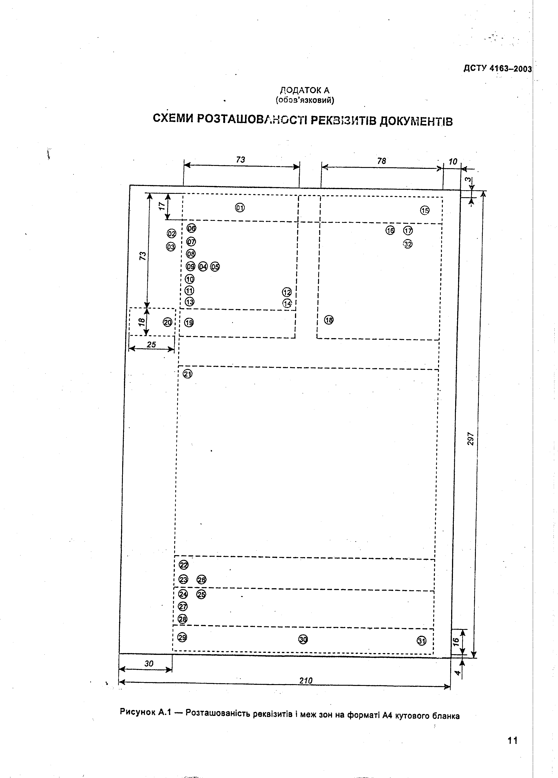

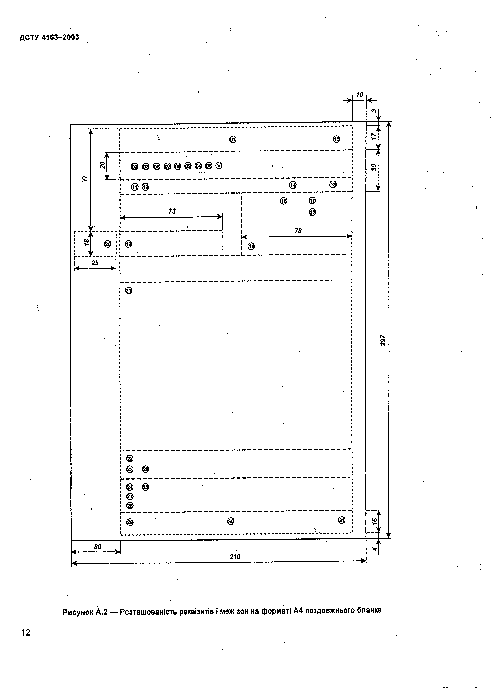

ДСТУ 4163-2003

ДОДАТОК Б
(рекомендований).

ЗРАЗКИ БЛАНКІВ ДОКУМЕНТІВ

ДЕРЖКОМАРХІВ УКРАЇНИ
ЦЕНТРАЛЬНИЙ ДЕРЖАВНИЙ АРХІВ ГРОМАДСЬКИХ
ОБ'ЄДНАНЬ УКРАЇНИ
(ЦДАГО України)

Рисунок Б.1 — Зразок поздовжнього загального бланка організації

ДСТУ 4163-2003



ДЕРЖАВНИЙ КОМІТЕТ АРХІВІВ

УКРАЇНИ

Держкомархів України

вул. Солом'янська, 24, м. Київ, 03110,

Тел. 277-27-77, факс277-36-55
E-mail: mall@dkau.kiev.ua
Web: http://WWW.scarch.kiev.ua

Код ЄДРПОУ 00018490

__________№___________________
На №_________ від ______________

Рисунок Б.2 — Зразок кутового бланка листа організації

ДСТУ 4163-2003

ДЕРЖКОМАРХІВ УКРАЇНИ

УКРАЇНСЬКИЙ НАУКОВО-ДОСЛІДНИЙ ІНСТИТУТ

АРХІВНОЇ СПРАВИ ТА ДОКУМЕНТОЗНАВСТВА

(УНД1АСД)

вул. Солом'янська, 24, м. Київ, 03110, Тел. 277-53-82, факс277-13-74
E-mail:last@dkau.kiev.ua Код ЄДРПОУ 00018490

______№________________ На №_________ від ______________

Рисунок Б.З — Зразок поздовжнього бланка листа організації

ДЕРЖКОМАРХІВ УКРАЇНИ

УКРАЇНСЬКИЙ НАУКОВО-ДОСЛІДНИЙ ІНСТИТУТ

АРХІВНОЇ СПРАВИ ТА ДОКУМЕНТОЗНАВСТВА

(УНД1АСД)
Відділ документознавства

вул. Солом'янська, 24, м. Київ, 03110, Тел. 277-53-82, факс277-13-74

______№________________ На №_________ від ______________

Рисунок Б.4 – Зразок бланка листа структурного підрозділу організації

ДСТУ 4163-2003

ДЕРЖКОМАРХІВ УКРАЇНИ

УКРАЇНСЬКИЙ НАУКОВО-ДОСЛІДНИЙ ІНСТИТУТ

АРХІВНОЇ СПРАВИ ТА ДОКУМЕНТОЗНАВСТВА

(УНД1АСД)

ДКУД _________

НАКАЗ

____________________ Київ №________

Рисунок Б.5 — Зразок бланка конкретного виду документа

ДСТУ 4163-2003
ДОДАТОК В
(довідковий)

ПРИКЛАДИ ОФОРМЛЮВАННЯ ДОКУМЕНТІВ


ДЕРЖАВНИЙ КОМІТЕТ АРХІВІВ
УКРАЇНИ [Український науково-дослідний]
Держкомархів України Інститут архівної справи
вул. Соломянська, 24, м. Київ, 03110, та документознавства
Тел. 277-27.77, факс 277.36-55,
Е-mail mall@dkau.kiev.ua Христовій Н. М., Кулешову С. Г.
Web: http://WWW.scarch.kiev.ua До виконання
Код ЄДРПОУ 00018490 Підпис /. Матяш 09.07.2002

__________________№_____________
На № ________ від ________________

Про погодження третьої редакції
проекту державного стандарту

Методична комісія Державного комітету архівів України 29 травня 2002 р. розглянула третю редакцію проекту Державного стандарту України «Діловодство й архівна справа. Терміни та визначення понять». За результатами обговорення було прийнято рішення погодити третю редакцію проекту стандарту (протокол № 6). Окремим пунктом рішення Методкомісії відзначено неможливість прийняття пропозиції Технічного комітету стандартизації науково-технічної термінології щодо заміни терміна «забезпечення збереженості документів» на «забезпечення збереженості документів». Зауваги та пропозиції до змісту третьої редакції стандарту - у додатку.

Додаток: на 4 арк. в 1 прим.

В.о. Голови Підпис Ініціал(и), прізвище

Прись2772755

До справи № 01-16
Долучено до зводу відгуків 19.07.2002 УНДІАСД Підпис С. Кулешов Вх. № 201 29.08.2002 12.07.2002

Рисунок В.1 — Приклад оформлювання опрацьованого листа організації

ДСТУ 4163-2003

ДЕРЖКОМАРХІВ УКРАЇНИ

УКРАЇНСЬКИЙ НАУКОВО-ДОСЛІДНИЙ ІНСТИТУТ

АРХІВНОЇ СПРАВИ ТА ДОКУМЕНТОЗНАВСТВА

(УНД1АСД)

НАКАЗ

____________________ Київ №________

ЗАТВЕРДЖЕНО
в Міністерстві юстиції України
Про затвердження цін на роботи 19 червня 2002 р
(послуги), що їх виконують цент- за № 515/6803
ральні державні архівні установи
на договірних засадах Керівник реєструвального
органу_________________
підпис

І І
Відповідно до пункту 1 Порядку ціноутворювання на роботи (послуги), що виконують державні архівні установи, затвердженого наказом Державного комітету архівів України від 24 січня 2001 р. № 6 і зареєстрованого Міністерством юстиції України 27 лютого 2001 р. за № 179/5.370, та у зв'язку з упорядкуванням оплати праці працівників архівних установ

НАКАЗУЮ:

1 Затвердити ціни на роботи (послуги), що їх виконують центральні державні архівні установи на договірних засадах (у додатку).
2 Вважати такими, що втратили чинність накази Держкомархіву України.
3 Відповідальність за додержання центральними державними архівними установами цін покласти на їх директорів.

Голова Підпис Ініціал(и), прізвище

Рисунок В.2 – приклад оформлення наказу (лицьовий бік аркуша) організації,
що пройшов державну реєстрацію
ДСТУ 4163-2003

ВНУТРІШНІ ВІЗИ

Помічник Голови Державного комітету архівів України  Цей документ підлягає державній реєстрації | Підпис | Ініціал(и), прізвище
Начальник відділу формування Національного архівного фонду та діловодства Держкомархіву України | Підпис | Ініціал(и), прізвище
Начальник відділу зберігання  та обліку Національного архівного фонду Держкомархіву України | Підпис | Ініціал(и), прізвище
Начальник відділу інформації використання Національного архівного фонду і зовнішніх зв'язків Держкомархіру України | Підпис | Ініціал(и), прізвище
Директор Центрального державного кінофотофоноархіву України ім. Г. С. Пшеничного | Підпис | Ініціал(и), прізвище
Начальник фінансово-економічного відділу Держкомархіву України | Підпис | Ініціал(и), прізвище

Рисунок В.3 – приклад оформлювання наказу (зворотний бік аркуша) організації,
що пройшов державну реєстрацію

ДСТУ 4153-2003

ДОДАТОК Г
(довідковий)

БІБЛІОГРАФІЯ
1 Конституція України. - К., 1997.
2 Закон України «Про затвердження Конституції Автономної Республіки Крим» // Відомості Верховної Ради України. - 1999. - № 5-6. - Ст. 43.
3 Закон України «Про внесення змін до Закону України "Про Національний архівний фонд і архівні установи" // Відомості Верховної Ради України. — 2002. — № 11. —Ст. 81.
4 Закон України «Про державну таємницю» // Відомості Верховної Ради України. — 1994. — №16.—Ст.93.
5 Закон України «Про інформацію» // Відомості Верховної Ради України. — 1992. —
№ 48. — Ст. 650.
6 Закон УРСР «Про мови в Українській РСР» // Відомості Верховної Ради УРСР. — 1989. — № 45.—Ст. 631.
7 Закон України «Про внесення змін і доповнень до деяких законодавчих актів України щодо охорони інтелектуальної власності»// Відомості Верховної Ради України. — 1995. —
№ 13. — Ст. 85 (п. 7).
8 Закон України «Про обов'язковий примірник документів» // Офіційний вісник України. — 1999.—№ 18.—Ст. 776.
9 Указ Президента України «Про державну реєстрацію нормативних актів міністерств та інших органів державної виконавчої влади» // Збірник указів Президента України. — 1992.- Жовтень-грудень. — С. 5—6.
10 Указ Президента України «Про геральдичні знаки — емблеми і прапори центральних органів виконавчої влади України» // Офіційний вісник України. — 2000. — № 49. — Ст. 2113.
11 Постанова Верховної Ради України «Про Державний герб України» // Відомості Верховної Ради України. — 1992.—№ 40.—Ст. 592.
12 Постанова Кабінету Міністрів України «Про правила користування послугами поштового зв'язку» // Офіційний вісник України. — 1997. — № 52. — Ст. 57.
13 Постанова Кабінету Міністрів України «Про внесення змін до Правил нотування послугами поштового зв'язку» // Офіційний вісник України. — 2000. — № 41. — Ст, 1748.
14 Постанова Кабінету Міністрів України «Про затвердження Інструкції про порядок обліку, зберігання і використання документів, справ, видань та інших матеріальних носіїв інформації, які містять конфіденційну інформацію, що є власністю держави» // Офіційний вісник України. — 1998. — № 48. —Ст. 1764.
15 Єдиний державний реєстр підприємств та організацій України (ЄДРПОУ), (ведення ЄДРПОУ здійснює Державний комітет статистики України).
16 ДСТУ 3843-99 Державна уніфікована система документації. Основні положення.
17 ДСТУ 3844-99 Державна уніфікована система документації. Формуляр зразок. Вимоги до побудови.

ДСТУ 4163-2003
01.140.30

Ключові слова: уніфіковані системи документації, організаційно-розпорядчі документи, реквізит документа, бланк документа.

